# 第六章 万有引力与航天

（牛顿的）《原理》将成为一座永垂不朽的深邃智慧的纪念碑，它向我们揭示了最伟大的宇宙定律，是高于（当时）人类一切其他思想产物之上的杰作，这个简单而普遍定律的发现，以它囊括对象之巨大和多样性，给予人类智慧以光荣。

——拉普拉斯[1]

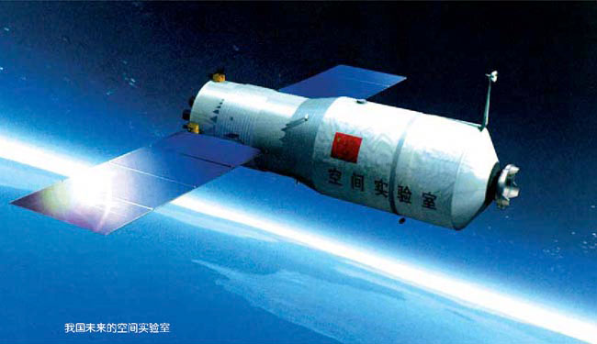

自远古以来，当人们仰望星空时，天空中壮丽璀璨的景象便吸引了他们的注意。智慧的头脑开始探索星体运动的奥秘。到了17世纪，牛顿以他伟大的工作把天空中的现象与地面上的现象统一起来，成功地解释了天体运行的规律。时至今日，数千颗人造卫星正在按照万有引力定律为它们“设定”的轨道绕地球运转着。牛顿发现的万有引力定律取得了如此辉煌的成就，以至于阿波罗8号从月球返航的途中，当地面控制中心问及“是谁在驾驶”的时候，指令长这样回答：“我想现在是牛顿在驾驶。”

这一章我们将学习对人类智慧影响至为深远、在天体运动中起着决定性作用的万有引力定律，并了解它的发现历程和在人类开拓太空中的作用。

# 第六章 1 行星的运动

在古代，人们对于天体的运动存在着地心说和日心说两种对立的看法。地心说认为地球是宇宙的中心，是静止不动的，太阳、月亮以及其他行星都绕地球运动。它符合人们的直接经验。日心说则认为太阳是静止不动的，地球和其他行星都绕太阳运动。经过长期论争，日心说战胜了地心说，最终被接受。

无论地心说还是日心说，古人都把天体的运动看得很神圣，认为天体的运动必然是最完美、最和谐的匀速圆周运动。德国天文学家开普勒用了20年的时间研究了丹麦天文学家第谷（Tycho Brahe，1546-1601）的行星观测记录，发现如果假设行星的运动是匀速圆周运动，计算所得的数据与观测数据不符；只有假设行星绕太阳运动的轨道不是圆，而是椭圆，才能解释这种差别。他还发现了行星运动的其他规律。开普勒分别于1609年和1619年发表了他发现的下列规律，后人称为**开普勒行星运动定律**。

**开普勒（Johannes Kepler 1571-1630）**

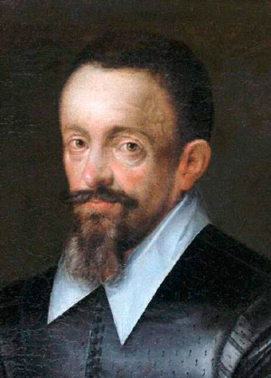

**开普勒第一定律 所有行星绕太阳运动的轨道都是椭圆，太阳处在椭圆的一个焦点上**。

### 做一做

可以用一条细绳和两只图钉来画椭圆。如图6.1-1，把白纸铺在木板上，然后按上图钉。把细绳的两端系在图钉上，用一支铅笔紧贴着细绳滑动，使绳始终保持张紧状态。铅笔在纸上画出的轨迹就是椭圆，图钉在纸上留下的痕迹叫做椭圆的焦点。

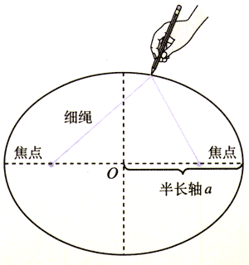

**图6.1-1 用图钉和细绳画椭圆**

想一想，椭圆上某点到两个焦点的距离之和与椭圆上另一点到两个焦点的距离之和有什么关系？

**开普勒第二定律 对任意一个行星来说，它与太阳的连线在相等的时间内扫过相等的面积**。

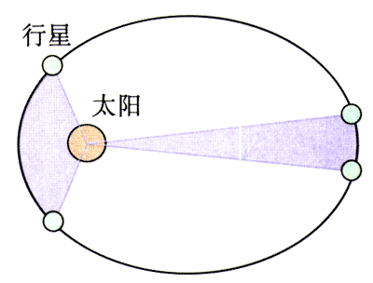

**图6.1-2 行星与太阳的连线在相等的时间内扫过相等的面积**

由于行星的轨道不是圆，行星与太阳的距离就在不断变化。这个定律告诉我们，当它离太阳比较近的时候，运行的速度比较快，而离太阳较远时速度较慢。

**开普勒第三定律 所有行星的轨道的半长轴的三次方跟它的公转周期的二次方的比值都相等**。

若用*a*代表椭圆轨道的半长轴（图6.1-1），*T*代表公转周期，开普勒第三定律告诉我们

＝*k*

比值*k*是一个对所有行星都相同的常量。

实际上，行星的轨道与圆十分接近，在中学阶段的研究中我们按圆轨道处理。这样就可以说：

1．行星绕太阳运动的轨道十分接近圆，太阳处在圆心；

2．对某一行星来说，它绕太阳做圆周运动的角速度（或线速度）不变，即行星做匀速圆周运动；

3．所有行星轨道半径的三次方跟它的公转周期的二次方的比值都相等，即＝*k*。

开普勒关于行星运动的描述为万有引力定律的发现奠定了基础。

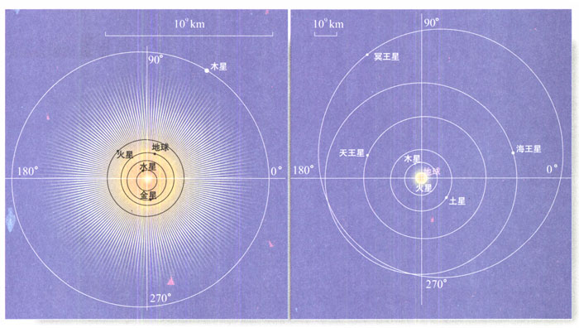

**图6.1-3 按不同比例尺绘制的太阳系八颗行星及冥王星的轨道。可以看出，行星的轨道十分接近圆。**

## 科学足迹

**人类对行星运动规律的认识**

**托勒密：地心宇宙** 当我们远古的祖先惊叹星空的玄妙时，他们就开始试图破译日月星辰等天文现象的奥秘……那时，多数人都自然地认为，地球是静止不动的，太阳、月亮和星星从头上飞过，地球是宇宙的中心。

我们的祖先发现，尽管所有星辰每日都要东升西落，但绝大多数星星的相互位置都几乎是固定的，几百年内不会发生肉眼可见的变化，它们是“恒星”。然而，水星、金星、火星、木星、土星这五颗亮星则在众星的背景前移动，有的在几个星期中就能发现它的位置变化，所以它们叫做“行星”。

细心的观察表明，行星并非总向一个方向移动。大多数时间它由西向东相对于恒星移动，但有时却要停下来，然后向西移动一段时间，随后又向东移动，这个现象叫做行星的逆行（图6.1-4）。

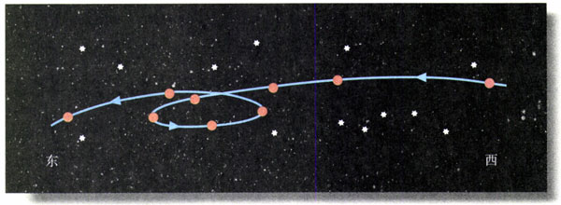

**图6.1-4 火星的逆行**

为了解释行星的逆行，希腊人提出一个理论。这个理论认为每个行星都沿着圆运动，这个圆叫做“本轮”，同时本轮的圆心又环绕着地球沿一个叫做均轮的大圆运动（图6.1-5）。这个理论在公元2世纪由伟大的古代天文学家托勒密（Claudius Ptolemy，约90～168）完善而成。

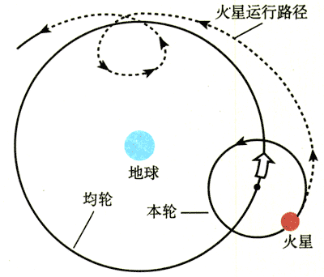

**图6.1-5 本轮和均轮**

值得指出的是，一个本轮与一个均轮还不能十分准确地解释行星的运动。为了与观察结果更好地符合，每个行星需要不止一个本轮，结果“轮上轮”的总数达到80多个，并且还要引入“偏心点”和“偏心等距点”等复杂概念。这就使它缺少简洁性，而简洁性正是科学家们所追求的。

**哥白尼：拦住了太阳，推动了地球** 公元1543年，波兰的一位长者——哥白尼（Nicolaus Copernicus，1473～1543）——临终前在病榻上为其毕生致力的著作《天体运行论》印出的第一本书签上了自己的姓名。这部书预示了地心宇宙论的终结。

此前一个世纪，文艺复兴带来的思想与艺术的繁荣在意大利萌发并已扩展到全欧洲。哥白尼坚信宇宙与自然是美的，而美的东西一定是简单与和谐的。托勒密的宇宙图景与他的信念不一致。另一方面，文艺复兴解脱了束缚人们头脑的枷锁，哥白尼采取了比前人更广阔的视角来洞察自然。就像那个时期艺术家们的眼光超越了宗教艺术、哥伦布的眼光超越了欧洲一样，哥白尼的眼光超越了地球。他把地球看成空间的一个物体，一个与其他天体相似的物体。这个观念是如此开放，以至在他面前，地球中心宇宙观显得那么狭隘和偏执。

哥白尼提出，行星和地球绕太阳做匀速圆周运动，只有月亮环绕地球运行。由于地球的自转，我们看到了太阳、月亮和众星每天由东向西的运动。这个理论也解释了行星逆行等许多现象。于是，他动情地写道：“太阳在宇宙正中坐在其宝座上。在这壮丽的神殿里，有谁能将这个发光体放在一个更好的位置上以让它同时普照全宇宙？……于是我们在这样的安排中找到了这个世界美妙的和谐……”

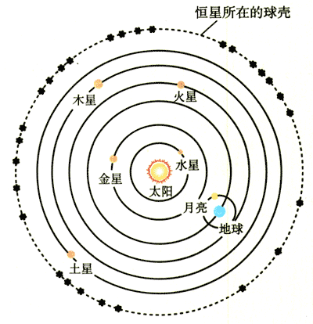

**图6.1-6 哥白尼认为地球和行星绕太阳做匀速圆周运动**

到了17世纪初，地心宇宙论棺木上的最后一颗钉子敲下了：伽利略发明了望远镜。1609年，他发现了围绕木星转动的“月球”，进一步表明地球不是所有天体运动的中心。至于是什么维持地球运动、空中的飞鸟和浮云为什么不落在后面等问题，直到伽利略和牛顿提出关于运动的新观念之后，才得到合理的解释。哥白尼使人类来到了牛顿物理学的门前。

西方现代科学肇端于文艺复兴时代，而文艺复兴的主要任务和最大的贡献却是美术。从表面看，美术是情感的产物，科学是理性的产物，互不相干。何以“这位暖和和的阿特（art）先生，会养出一位冷冰冰的赛因士（science）儿子？”究其原因，在于二者有共同的母亲[2]，这就是“自然夫人”，即源自“观察自然”。

——梁启超

**第谷·布拉赫：天才的观测家** 哥白尼去世后三年，第谷·布拉赫在丹麦出生了。他把全身心都投入到行星位置的测量中。在他以前，人们测量天体位置的误差大约是10ʹ，第谷把这个不确定性减小到2ʹ。他的观测结果为哥白尼的学说提供了关键性的支持。

1600年，出生于德国的开普勒开始与第谷一起工作，他善于从理论上思考问题。为了完成他构建理论宇宙学的追求，开普勒需要第谷的观测数据。第谷为了把他的数据组织成有用的形式，需要开普勒的数学天才。

18个月后，第谷去世了。开普勒以全部精力整理第谷的观测数据，企望求得行星运动轨道的更准确的描述。

**开普勒：真理超出期望** 开普勒相信哥白尼的学说，所以开始时他按行星绕太阳做匀速圆周运动的观点来思考问题。在他对火星轨道的研究中，70余次尝试所得的结果都与第谷的观测数据有至少8ʹ的角度偏差。是第谷测量错了吗？开普勒对第谷数据的精确性深信不疑。他想，这不容忽视的8ʹ也许正是因为行星的运动并非匀速圆周运动。至此，人们长期以来视为真理的观念——天体在做“完美的”匀速圆周运动，第一次受到了怀疑。此后，他经过多年的尝试性计算，终于发现并先后于1609年和1619年发表了行星运动的三个定律。

为此开普勒曾欣喜若狂地说：“16年了……我终于走向光明，认识到的真理远超出我的热切期望。”的确，把几千个数据归纳成如此简洁的几句话，这是极为杰出的成就。开普勒享受了科学探究的乐趣，享受了人生的满足，他的心境表现在自撰的墓志铭中。不过，开普勒并不知道，他所发现的三个定律蕴涵着极其重大的“天机”，那就是万有引力的规律。

我曾测量天空，现在测量幽冥。灵魂飞向天国，肉体安息土中。

——开普勒自撰墓志铭

开普勒观念的基础是日心说。从表面上看，日心说与地心说不过是参考系的改变。其实，这是一次真正的科学革命，因为它使人们的世界观发生了重大变革。宇宙中心的转变暗示了宇宙可能根本没有中心！这种观念的变革，在哥白尼那里还是隐含的，意大利学者布鲁诺（Giordano Bruno，1548~1600）将它公开说了出来，为此被宗教裁判所烧死在罗马的鲜花广场，为科学付出了生命的代价。

## 问题与练习

1．地球公转轨道的半径在天文学上常用来作为长度单位，叫做天文单位[3]，用来量度太阳系内天体与太阳的距离。已知火星公转的轨道半径是1.5天文单位，根据开普勒第三定律，火星公转的周期是多少个地球日？

2．开普勒行星运动三定律不仅适用于行星绕太阳的运动，也适用于卫星绕行星的运动。如果一颗人造地球卫星沿椭圆轨道运动，它在离地球最近的位置（近地点）和最远的位置（远地点），哪点的速度比较大？

3．一种通信卫星需要“静止”在赤道上空的某一点，因此它的运行周期必须与地球自转周期相同。请你估算：通信卫星离地心的距离大约是月心离地心距离的几分之一？

4．地球的公转轨道接近圆，但彗星的运动轨道则是一个非常扁的椭圆。天文学家哈雷曾经在1682年跟踪过一颗彗星，他算出这颗彗星轨道的半长轴约等于地球公转半径的18倍（图6.1-7），并预言这颗彗星将每隔一定时间就会出现。哈雷的预言得到证实，该彗星被命名为哈雷彗星（《物理必修1》图0-13乙）。哈雷彗星最近出现的时间是1986年，请你根据开普勒行星运动第三定律估算，它下次飞近地球大约将在哪一年？

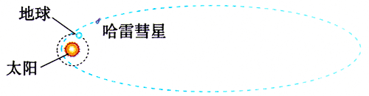

**图6.1-7 哈雷彗星轨道示意图**

1. 拉普拉斯（Pierre-Simon Laplace，1749一1827），法国数学家、天文学家。
2. 原文如此。
3. 这只是个粗略的说法。在天文学中，“天文单位”有严格的定义。